МУНИЦИПАЛЬНОЕ БЮДЖЕТНОЕ УЧРЕЖДЕНИЕ
ДОПОЛНИТЕЛЬНОГО ОБРАЗОВАНИЯ
«КОЛЧЕДАНСКАЯ ДЕТСКАЯ ШКОЛА ИСКУССТВ»

Номер документа | Дата составления
14 | 15.04.2018 г.
ПРИКАЗ
«О наборе обучающихся на платные программы»

На основании приказа МК РФ от 12.03.2012 г., лицензии № 16395, приложения к лицензии 66Л01 № 0003183, на основе платной образовательной деятельности на 2019-2020 учебный год.

ПРИКАЗЫВАЮ:
- Произвести набор обучающихся на программы, осуществляемые на основе платной образовательной деятельности, в том числе дополнительные общеобразовательные общеразвивающие программы в области искусств, в период с 15 апреля по 31 мая, 20 - 29 августа 2018 года.

- Сформировать приемную комиссию по набору детей на программы, осуществляемые на основе платной образовательной деятельности, в том числе дополнительные общеразвивающие программы в области искусств в составе:
Председатель: Федорова С.А. - директор
Члены комиссии:
Елфимова И.В - преподаватель отделения «Изобразительное искусство»,
Корюкова С.И. - преподаватель отделения «Изобразительное искусство»,
Сучкова Н.А. - преподаватель отделения «Изобразительное искусство».

- Произвести набор обучающихся в количестве:
- дополнительная общеобразовательная общеразвивающая программа в области изобразительного искусства - 12 обучающихся в 1 класс;
- программа обучения детей в группах раннего эстетического развития – 12 обучающихся

- Установить сроки приема заявлений на обучение по программам, осуществляемым на основе платной образовательной деятельности, в том числе дополнительным общеобразовательным общеразвивающим программам в области искусств на 2018-2019 учебный год:
- с 15 апреля 2018 года по 22 мая 2018 года;
- с 20 августа 2018 по 29 августа 2018 года.

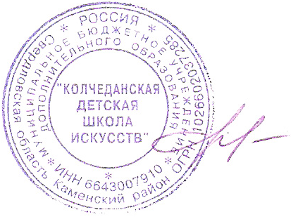

Руководитель
организации директор__ С.А.Федорова
(должность)

